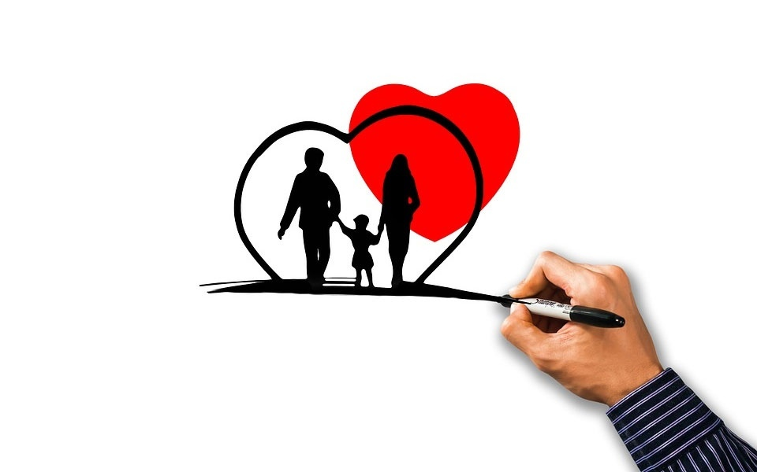

ПСИХОСОМАТИКА У ДЕТЕЙ
Психосоматика — направление в медицине, которое изучает связь души и тела («психос» — душа и «сомос» — тело). Слышали выражение: “все болезни — от нервов”, в этом есть доля истины. “Спрятанные” внутри эмоции приводят к заболеваниям.
Дети болеют чаще, чем взрослые. Вирусы, бактериальная инфекция, все это “тренирует” иммунную систему ребенка. Но болезнь не всегда связана с переохлаждением, вирусами и бактериями. Иногда детская болезнь является индикатором внешних проблем. Ребенок растет в семье, неблагоприятная атмосфера внутри семьи, агрессивный настрой или безразличие по отношению к ребенку, сказывается на его здоровье. Семья нас делает людьми, но иногда семья нас же и калечит.

Чем может быть вызвана болезнь у ребенка?

1. Следствие запрета на эмоции. Когда не принято проявлять свои эмоции: “не плачь”, “не грусти”, “не ори”,”не злись” и пр. Если ограничения имеют разовый характер (от случая к случаю), то это не должно привести к возникновению заболевания, в отличие от систематического запрета.
2. Желание привлечь к себе внимание. Чрезмерная занятость взрослых приводит к тому, что ребенок ощущает дефицит внимания к своей личности. Когда маме и папе постоянно не хватает на него времени. Все меняется, когда ребенок заболевает. Стоит только заболеть, как о нем начинают заботиться, слушать, ухаживать, тревожиться. Сюда же относится и разлука. Если провести аналогию с народными высказываниями, то здесь хорошо подойдет фраза: “ребенок так сильно скучал, что заболел”.
3. Тревожность у ребенка. Дети, имеющие подобную черту, часто беспокоятся (“а смогу ли я”, “точно не опоздаю ли”; “а будут ли со мной дружить”, “понравится ли это другим”).

4. Стресс и депрессия. В таком случае, физическая болезнь стает возможностью организма уйти от переживаний и травмирующей ситуации. Например: болезнь перед контрольной или экзаменом, болезнь после потери любимого питомца. Стрессовые ситуации опасны тем, что они вызывают шквал переживаний и волнений, с которыми организм не способен справиться.

5. Когда в семье не ладится (частые ссоры, срывы на ребенка, невысказанные обиды), ребенок часто страдает от простудных заболеваний, болезней горла и дыхательной системы.

6. Если родители в разводе или расстались, болезни или травмы могут иметь вторичные выгоды для ребенка - служить поводом воссоединения семьи, когда родители объединяются, чтобы ухаживать за ребенком.

Как родители могут помочь своему ребенку справиться с психосоматикой:

- Научить ребенка проявлять свои эмоции, особенно негативные.

- Чаще обнимать ребенка, брать его за руку.

- Поддерживать близкие доверительные отношения с ребенком, позволить ему безопасно выражать свои чувства и говорить о потребностях.

- Проводить больше времени с ребенком продуктивно: играть, рисовать, лепить, проводить эксперименты, изучать, познавать мир вместе.

- Сочинять совместно сказки, проговаривать страхи и тревоги, вместе находить положительные стороны в любой ситуации.

